파이썬으로 다양한 기능이 담긴 프로그램 만들기

- 2020년 2학기 확률과 통계 중간 과제 –

2020975014 김상현

프로그램 실행 화면

1. 메인 메뉴 & 1번 기능 (배수의 합계)

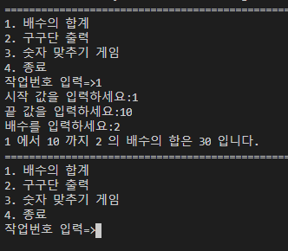

1. 2번 기능 (구구단 출력)

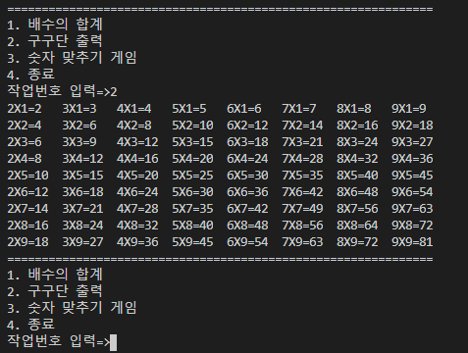

1. 3번 기능 (숫자 맞추기)

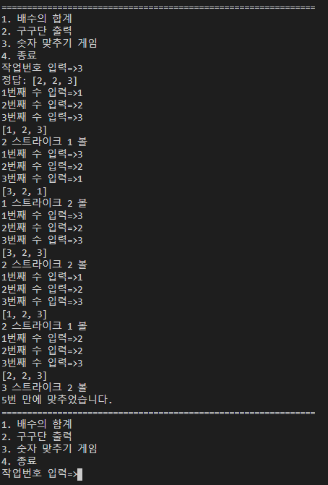

1. 4번 기능 (종료)

